Opozorilo: Neuradno prečiščeno besedilo pravnega akta predstavlja zgolj informativni delovni pripomoček, glede katerega lokalna skupnost ne jamči odškodninsko ali kako drugače.

Neuradno prečiščeno besedilo Odloka o urejanju prometa v Mestni občini Ljubljana obsega:
– Odlok o urejanju prometa v Mestni občini Ljubljana (Uradni list RS, št. 8/17 s 17. 2. 2017),
– Odlok o spremembah in dopolnitvah Odloka o urejanju prometa v Mestni občini Ljubljana (Uradni list RS, št. 14/19 z 8. 3. 2019),
– Odlok o spremembah in dopolnitvah Odloka o urejanju prometa v Mestni občini Ljubljana (Uradni list RS, št. 16/21 s 5. 2. 2021),
– Odlok o spremembah in dopolnitvah Odloka o urejanju prometa v Mestni občini Ljubljana (Uradni list RS, št. 184/21 s 26. 11. 2021),
– Odlok o spremembah Odloka o urejanju prometa v Mestni občini Ljubljana (Uradni list RS, št. 137/22 z 28. 10. 2022)
– Odlok o spremembah in dopolnitvah Odloka o urejanju prometa v Mestni občini Ljubljana (Uradni list RS, št. 61/23 z 2. 6. 2023)
– Odlok o spremembah in dopolnitvah Odloka o urejanju prometa v Mestni občini Ljubljana (Uradni list RS, št. 109/23 s 27. 10. 2023)

ODLOK
o urejanju prometa v Mestni občini Ljubljana

(neuradno prečiščeno besedilo št. 6 )

- UVODNE DOLOČBE

- člen

S tem odlokom se za zagotavljanje varnega in nemotenega prometa na občinskih cestah v Mestni občini Ljubljana (v nadaljnjem besedilu: MOL) določijo:
– prometna ureditev,
– pogoji in način odstranitve in hrambe nepravilno parkiranih in zapuščenih vozil in
– višina stroškov, potrebnih za odstranitev in hrambo nepravilno parkiranega ali zapuščenega vozila.

- člen

Posamezni izrazi, uporabljeni v tem odloku, imajo naslednji pomen:
1. cona 1, 2 in 3 so območja mesta Ljubljane, ki jih oklepajo ulice in ceste, kot izhaja iz grafičnega prikaza, ki je kot priloga 1 sestavni del tega odloka,
2. dnevna parkirnina je znesek celodnevne parkirnine, ki jo je dolžan plačati uporabnik za parkiranje na javni parkirni površini na in ob vozišču občinske ceste,
3. dostavni čas je čas, predviden za opravljanje vsakodnevne dostave in oskrbe na območju za pešce z vozili,
4. dostavno mesto je del javne površine, namenjen za parkiranje vozila, ki izvaja dostavo ali opravlja servisno dejavnost,
5. dovolilnica je dokazilo, ki izkazuje pravico do uporabe občinske ceste za promet motornih vozil, katerih največja dovoljena masa presega 3,5 tone, ter delovnih strojev, delovnih vozil in traktorjev, ko zaradi velikosti, narave in oblike tovora tega ni mogoče prepeljati z manjšim vozilom, in pravico do prevoza območja za pešce, ki se pridobi v upravnem postopku,
6. druge javne površine so površine, ki so dostopne vsem pod enakimi pogoji in niso urejene in s prometno signalizacijo označene kot javne parkirne površine,
7. elektronska kartica je kartica, ki omogoča dvig premičnih zapor in je namenjena za potrebe vstopa na območje za pešce, na katerem ima imetnik kartice pravico do prevoza območja za pešce v skladu z izdano dovolilnico iz 34. člena tega odloka,
8. intervencijsko vozilo je motorno vozilo, ki je posebej označeno in je na izvrševanju določene naloge, ter vozilo za opravljanje intervencijskih dejavnosti na področju gospodarskih javnih služb, prav tako je intervencijsko vozilo tudi pajek,
9. izvajalec je Javno podjetje Ljubljanska parkirišča in tržnice, d.o.o.,
10. javna parkirna površina je s prometno signalizacijo označen del vozišča občinske ceste, namenjen parkiranju vozil, ali posebej urejena javna površina izven vozišča ceste, namenjena parkiranju vozil, ali posebej zgrajen objekt, namenjen parkiranju vozil,
11. lastni parkirni prostor ali garaža je parkirni prostor ali garaža, namenjen parkiranju vozil v lasti, solasti, najemu ali uporabi stanovalcev s stalnim ali začasnim prebivališčem na območju za pešce ali pravnih oseb, samostojnih podjetnikov posameznikov ali posameznikov, ki samostojno opravljajo dejavnost, na območju za pešce ali vozil v lasti ali solasti lastnika stanovanja ali poslovnega prostora, ki na območju za pešce nima stalnega ali začasnega prebivališča,
12. nujne servisne storitve so obrtne storitve, ki so nujno potrebne, da se prepreči škoda na objektu in tiste, ki so nujno potrebne za varno uporabo objekta,
13 okolju prijazno vozilo je vozilo na vodik, vozilo na stisnjeni zemeljski plin, vozilo na električni pogon ali vozilo na hibridni pogon, katerega poraba goriva v mestnem ciklu, določena s predpisanimi testi na osnovi Direktive Sveta št. 80/1268/EEC, ne presega 5 litrov na 100 prevoženih kilometrov in katerega uradne specifične emisije snovi iz izpušnih plinov ne presegajo naslednjih maksimalnih vrednosti:

+---------------------------+----------------------------------+
| | Vrsta goriva |
|Parameter +-----------------+----------------+
| | Plinsko olje | Bencin |
+---------------------------+-----------------+----------------+
|CO(2) – ogljikov dioksid | 110 | 110 |
|(g/km) | | |
+---------------------------+-----------------+----------------+
|PM – trdni delci (mg/km) | 5 | 5 |
+---------------------------+-----------------+----------------+
|NO(x) – dušikov oksid | 0,2 | 0,06 |
|(g/km) | | |
+---------------------------+-----------------+----------------+
|HC – ogljikovodiki (g/km) | / | 0,075 |
+---------------------------+-----------------+----------------+
14. pajek je posebno vozilo za odvoz vozila,
15. parkirni prostor je del javne parkirne površine, namenjen parkiranju enega vozila,
16. parkomat je naprava za izdajanje parkirnih listkov in dovoljenj, na katerih je označen čas dovoljenega parkiranja,
17. parkirni listek je dokazilo o plačilu parkirnine, ki daje pravico uporabe parkirnega prostora v času, označenem na parkirnem listku,
18. parkirna dovolilnica je dokazilo, ki izkazuje pravico do uporabe parkirnega prostora ali dostavnega mesta, ki se pridobi na podlagi odločbe v upravnem postopku,
19. parkirna cona je območje časovno omejenega parkiranja, kjer je parkiranje dovoljeno na označenih parkirnih prostorih na ali ob vozišču za čas, za katerega je plačana predpisana parkirnina, določena s tem odlokom,
20. parkirno območje je območje, ki se nahaja znotraj cone 1, cone 2 ali cone 3 in zajema posamezne ulice in ceste, ki skupaj tvorijo zaključeno celoto, kot izhaja iz grafičnega prikaza priloge 1 tega odloka,
21. površina za kolesa je površina ob kolesarnicah, stojalih za kolesa in podobnih površinah, ki so namenjene parkiranju in izposoji koles,
22. pristojni organ je organ Mestne uprave MOL, pristojen za promet,
23. soseska je zaokroženo območje znotraj obstoječega naselja, ki obsega zemljišča, pozidana s stanovanjskimi in drugimi stavbami ter gradbeno-inženirskimi objekti in pripadajočimi površinami, potrebnimi za njihovo uporabo, ter javne površine med njimi,
24. souporaba avtomobila oziroma kolesa je storitev, ki jo opravlja gospodarski subjekt, ki nudi storitev souporabe vozil uporabnikom preko mobilne aplikacije na način, da uporabnik rezervira in aktivira vozilo ter opravi plačilo storitve preko aplikacije,
25. stanovanjska enota je prostor ali skupina prostorov, namenjenih za trajno bivanje, ki tvorijo funkcionalno celoto, praviloma z enim vhodom, ki je vknjižena kot stanovanjski objekt ali etažna lastnina v zemljiški knjigi oziroma je evidentirana kot del stavbe s svojo identifikacijsko številko v katastru stavb in registru stanovanj,
26. urbanomat je naprava, ki omogoča uporabo enotne mestne kartice Urbana za plačilo parkirnine.

- PROMETNA UREDITEV NA OBČINSKIH CESTAH

1. Omejitve uporabe ceste ali njenega dela glede na vrsto prometa

- člen

(1) Na območju cone 1 je prepovedan promet tovornih vozil, katerih največja dovoljena masa presega 3,5 tone, ter delovnih strojev, delovnih vozil in traktorjev, razen z dovolilnico pristojnega organa.

(2) Pristojni organ izda dovolilnico iz prejšnjega odstavka, ko zaradi velikosti, narave in oblike tovora tega ni mogoče prepeljati z manjšim vozilom.

(3) Omejitve prometa iz prvega odstavka tega člena ne veljajo za vozila iz 31. člena tega odloka.

(4) Obrazec dovolilnice iz prvega odstavka tega člena meri 148 mm x 210 mm. Oblika in vsebina dovolilnice je prikazana na vzorcu obrazca, ki je kot priloga 2 sestavni del tega odloka. Vsi podatki se v obrazec vpišejo mehanografsko s tiskalnikom računalnika.

(5) Z globo 160 eurov se kaznuje za prekršek posameznik, ki ravna v nasprotju s prvim odstavkom tega člena.

- člen

Na občinskih cestah, kjer je s prometno signalizacijo prepovedan promet določenim vrstam vozil ali je omejen promet za motorna vozila nad določeno največjo dovoljeno maso, osno obremenitvijo, dolžino, širino ali višino, lahko pristojni organ izjemoma izda dovoljenje za promet teh vozil na podlagi strokovnega mnenja koncesionarja za vzdrževanje občinskih cest.

- Ureditev parkiranja in ustavljanja vozil

2. 1 Določitev javnih parkirnih površin

- člen

(1) Za ureditev parkiranja se določijo javne parkirne površine, ki se delijo na:
– parkirne površine na in ob vozišču občinske ceste,
– posebej urejene javne površine, namenjene parkiranju izven vozišča javne ceste in
– javne parkirne hiše ali druge objekte, namenjene parkiranju vozil.

(2) Javne parkirne površine so označene s predpisano prometno signalizacijo, uporablja pa jih lahko vsak pod pogoji, ki so določeni z zakonom in tem odlokom.

- člen

(1) Na javnih parkirnih površinah, za uporabo katerih je določeno plačilo parkirnine, je parkiranje dovoljeno za čas, za katerega je plačana parkirnina. Zavezanec za plačilo parkirnine je uporabnik javne parkirne površine.

(2) Z globo 40 eurov se kaznuje za prekršek posameznik, ki parkira na javni parkirni površini iz prve alineje prvega odstavka prejšnjega člena tega odloka, brez plačila parkirnine.

(3) Z globo 80 eurov se kaznuje za prekršek posameznik, ki parkira na javni parkirni površini iz druge ali tretje alineje prvega odstavka prejšnjega člena brez plačila parkirnine.

7. člen

(1) Na javnih parkirnih površinah, ki jih ni mogoče označiti, je parkiranje dovoljeno v skladu s prometno signalizacijo.

(2) Z globo 40 eurov se kaznuje za prekršek posameznik, ki parkira na javni parkirni površini iz prejšnjega odstavka v nasprotju s prometno signalizacijo.

8. člen

(1) Vrsta in način parkiranja, dovoljeni čas parkiranja, obveza plačila parkirnine in njena višina so razvidni s prometne signalizacije.

(2) Parkirni listek iz parkomata ali urbanomata ali račun se šteje kot dokazilo o plačilu parkirnine. Parkirni listek mora biti nameščen v parkiranem vozilu na notranji strani vetrobranskega stekla na armaturni plošči tako, da je dobro viden in v celoti čitljiv z zunanje strani vozila skozi vetrobransko steklo.

(3) Za dokazilo o plačilu parkirnine se šteje tudi ustrezno dokazilo iz elektronske evidence plačil.

(4) Z globo 40 eurov se kaznuje za prekršek posameznik, ki ravna v nasprotju z drugim in tretjim odstavkom tega člena.

9. člen

(1) Izvajalec evidentira plačila parkirnine na javnih parkirnih površinah ter o ugotovitvah neplačila parkirnine obvesti Mestno redarstvo Mestne uprave MOL (v nadaljnjem besedilu: Mestno redarstvo).

(2) V primeru, da izvajalec ugotovi, da parkirni listek ni nameščen skladno z drugim odstavkom 8. člena tega odloka oziroma uporabnik nima dokazila iz tretjega odstavka 8. člena tega odloka, se šteje, da parkirnina ni plačana in je v tem primeru uporabnik dolžan plačati dnevno parkirnino v višini 20 eurov z vključenim davkom na dodano vrednost za osebni avtomobil ali 40 eurov z vključenim davkom na dodano vrednost za bivalno vozilo ali 80 eurov z vključenim davkom na dodano vrednost za avtobus. Pri plačilu je potrebno navesti transakcijski račun in sklic za plačilo dnevne parkirnine, kot je naveden na obvestilu izvajalca.

(3) V primeru iz prejšnjega odstavka izvajalec poda pisni predlog za začetek prekrškovnega postopka Mestnemu redarstvu.

10. člen

(1) Javne parkirne površine so namenjene parkiranju osebnih avtomobilov, pristojni organ pa lahko določi, da se javne parkirne površine ali del javnih parkirnih površin določi za parkiranje drugih vozil.

(2) Pristojni organ lahko na krajevno običajen način objavi poziv, da je potrebno v času, določenem v pozivu, iz javnih parkirnih površin umakniti parkirana osebna vozila za potrebe opravljanja zimske službe ali čiščenja cest ali snemanja filma ali snemanja komercialnih oglaševalskih spotov ali izvedbe javne prireditve.

(3) Javne parkirne površine, kjer se plačuje parkirnina, in čas, v katerem se plačuje, določi mestni svet.

2.2 Določitev višine parkirnine

11. člen

(1) Višina parkirnine za parkiranje na javnih parkirnih površinah znaša:
 | Parkirnina v eurih z DDV
Tarifni razred | Dnevna |  | Nočna |  | Enotna
I. Parkomati
U-1 (parkirna cona 1 območje cone 1 - osebni avtomobil) | 1,30 | na uro | (ni) |  | (ni)
U-2 (parkirna cona 2 območje cone 2 - osebni avtomobil) | 0,80 | na uro | (ni) |  | (ni)
U-3 (parkirna cona 3 območje cone 3 - osebni avtomobil) | 0,50 | na uro | (ni) |  | (ni)
II. Parkirišča za osebne avtomobile, motorna kolesa in bivalna vozila
P-1 (osebni avtomobil) | 1,20 | na uro | 2,00 | na noč | (ni)
P-2 (osebni avtomobil) | 0,80 | na uro | 2,00 | na noč | (ni)
P-3 (osebni avtomobil) | 0,70 | prvi dve uri | 2,00 | na noč | (ni)
P-3 (osebni avtomobil) | 0,70 | vsaka naslednja | 2,00 | na noč | (ni)
P-1 AB (abonenti-fizične osebe) | (ni) |  | (ni) |  | 45,00 | na mesec
P-2 AB (abonenti-fizične osebe) | (ni) |  | (ni) |  | 40,00 | na mesec
P-3 AB (abonenti-fizične osebe) | (ni) |  | (ni) |  | 28,00 | na mesec
P-3 AB L (abonenti –fizične osebe) | (ni) |  | (ni) |  | 200,00 | na leto
PM-1 (motorno kolo, ki zaseda parkirni prostor) | 0,60 | na uro | 0,90 | na noč | (ni)
P+R (osebni avtomobil) | (ni) |  | (ni) |  | 1,30  5,00 | za 24 ur  za 24 ur, največ za 168 ur
P-BV-3 (bivalno vozilo) | (ni) |  | (ni) |  | 10,00 | za 24 ur, največ za 168 ur
III. Parkirišča za avtobuse
B-1 (avtobus) | 5,00 | na uro | (ni) |  | (ni)
B-2 (avtobus) | 3,00 | na uro | (ni) |  | (ni)
IV. Parkirišča za tovorna vozila
T-1 (tovorno vozilo) | 2,00 | na uro | (ni) |  | (ni)
T-2 (tovorno vozilo) | (ni) |  | (ni) |  | 14,00 | na dan
T-3 (tovorno vozilo s prikolico) | (ni) |  | (ni) |  | 170,00 | na mesec
T-4 (brez prikolice) | (ni) |  | (ni) |  | 116,00 | na mesec
T-5 (počitniška prikolica) | (ni) |  | (ni) |  | 162,00 | na mesec
V. Parkirna hiša
H-1 (osebni avtomobil) | 1,50 | na uro | 2,00 | na noč | (ni)
H-1 A (osebni avtomobil) | 1,70 | do 3 ure na uro | 2,00 | na noč | (ni)
 | 2,50 | nad 3 ure na uro | 2,00 | na noč
H-1 B (osebni avtomobil) | 1,20 na uro |  | 2,00 na noč |  | (ni)
H-2 (abonenti fizične osebe) | (ni) |  | (ni) |  | 132,00 | na mesec
H-3 (abonenti pravne osebe) | (ni) |  | (ni) |  | 220,00 | na mesec
H-4 (abonenti stanovalci) | (ni) |  | (ni) |  | 70,00 | na mesec
HM-1 (motorno kolo, ki zaseda parkirni prostor) | 0,60 | na uro | 0,90 | na noč | (ni)
VI. Parkirišča za shuttle prevoze in občasne prevoze z osebnimi vozili, ki imajo poleg voznikovega sedeža največ osem sedežev
SH-1 (shuttle prevozi in občasni prevozi z osebnimi vozili, ki imajo poleg voznikovega sedeža največ osem sedežev) | (ni) |  | (ni) |  | 80,00 | na mesec
Izguba parkirnega listka, kartice | 12,00 | celodnevno parkiranje, vendar ne manj kot 12,00 eurov

(2) S plačilom parkirnine na parkiriščih parkiraj in presedi (P+R) se pridobi pravica do dveh brezplačnih voženj s prestopanjem v istem dnevu z mestnim linijskim prevozom potnikov.

(3) Parkiranje vozil na električni pogon, ki se oddajajo v najem po sistemu »souporabe avtomobila« na parkiriščih za osebne avtomobile ter v parkirnih hišah, je brezplačno.

(4) Če parkirnina za parkiranje na javnih parkirnih površinah ni določena, je parkiranje brezplačno.

(5) Stroške, ki nastanejo pri plačilu parkirnine preko aplikacije za mobilne naprave, plača uporabnik.

(6) Uporabnik javnih parkirnih površin lahko parkirnino plača na parkomatih v parkirnih območjih C4, C5, C6, C7, C9 in C10 v coni 1, kot izhaja iz grafičnega prikaza, ki je kot priloga 1 sestavni del tega odloka, za čas največ dveh ur, v parkirnih območjih C1, C11, C13 in C14 v coni 1, kot izhaja iz grafičnega prikaza, ki je kot priloga 1 sestavni del tega odloka, pa za čas največ štirih ur, v območju cone 2 za čas največ šestih ur in v območju cone 3 za čas največ desetih ur.

(7) Dovoljeni čas parkiranja vozila na parkirišču za shuttle prevoze in občasne prevoze z osebnimi vozili, ki imajo poleg voznikovega sedeža največ osem sedežev, znaša največ eno uro, po preteku tega časa je voznik dolžan vozilo odpeljati s parkirišča. Voznik mora v vozilu iz prejšnjega stavka označiti čas prihoda na notranji strani vetrobranskega stekla tako, da je dobro viden in v celoti čitljiv z zunanje strani vozila skozi vetrobransko steklo.

12. člen

(1) Na javnih parkirnih površinah na in ob vozišču občinske ceste lahko pristojni organ določi parkirne prostore namenjene parkiranju vozil na električni pogon za čas polnjenja vozila.

(2) Vozniki vozil na električni pogon lahko v času polnjenja vozila brezplačno parkirajo vozila na urejenih in označenih parkirnih prostorih iz prejšnjega odstavka največ do tri ure med 7.00 in 22.00 uro. Voznik mora v vozilu na električni pogon označiti čas prihoda na notranji strani vetrobranskega stekla na armaturni plošči tako, da je dobro viden in v celoti čitljiv z zunanje strani vozila skozi vetrobransko steklo.

(3) Z globo 80 eurov se kaznuje za prekršek posameznik, ki ravna v nasprotju s prejšnjim odstavkom.

2.3 Ureditev parkiranja na in ob vozišču občinske ceste s parkirno dovolilnico

13. člen

(1) Na parkirnih prostorih na in ob vozišču občinske ceste, za uporabo katerih je določeno plačilo parkirnine, lahko parkirajo osebni avtomobili stanovalcev, katerim je bila izdana veljavna parkirna dovolilnica, ki mora biti nameščena v parkiranem osebnem avtomobilu na notranji strani vetrobranskega stekla na armaturni plošči tako, da je dobro vidna in v celoti čitljiva z zunanje strani osebnega avtomobila skozi vetrobransko steklo.

(2) Za dokazilo o imetništvu parkirne dovolilnice za parkiranje na površinah iz prejšnjega odstavka se šteje tudi vpogled v evidenco podatkov o izdanih parkirnih dovolilnicah preko posebne naprave, ki je nameščena v vozilu imetnika parkirne dovolilnice.

(3) Parkirno dovolilnico iz prvega odstavka tega člena izda pristojni organ upravičencu na podlagi vloge za tekoče koledarsko leto.

(4) Obrazec parkirne dovolilnice iz prvega odstavka tega člena meri 88 mm x 210 mm. Oblika in vsebina parkirne dovolilnice je prikazana na vzorcu obrazca, ki je kot priloga 3 sestavni del tega odloka. Vsi podatki se v obrazec vpišejo mehanografsko s tiskalnikom računalnika.

(5) Z globo 40 eurov se kaznuje za prekršek posameznik, ki ravna v nasprotju s prvim ali drugim odstavkom tega člena.

14. člen

(1) Upravičenec do parkirne dovolilnice iz prvega odstavka prejšnjega člena za parkiranje v območju cone 1 je stanovalec, ki ima stalno prebivališče na območju cone 1, pod pogoji, da je lastnik stanovanjske enote in lastnik osebnega avtomobila ali uporabnik službenega osebnega avtomobila ali uporabnik osebnega avtomobila na podlagi pogodbe o lizingu oziroma pogodbe o poslovnem najemu ter da nima sklenjene pogodbe za najem parkirnega prostora v parkirni hiši v lasti MOL, kar izkaže v postopku izdaje parkirne dovolilnice. Parkirna dovolilnica se izda upravičencu za osebni avtomobil iz prejšnjega stavka za parkiranje v območju, kjer ima stanovalec naslov stalnega prebivališča. Upravičenec se lahko parkirni dovolilnici v coni 1 pisno odpove v korist drugega člana gospodinjstva, ki je lastnik osebnega avtomobila ali uporabnik službenega osebnega avtomobila ali uporabnik osebnega avtomobila, kot je določeno v prvem stavku tega odstavka, in ima stalno prebivališče v isti stanovanjski enoti.

(2) Upravičenec do parkirne dovolilnice iz prvega odstavka prejšnjega člena za parkiranje v območju cone 2 in cone 3 je stanovalec, ki ima stalno ali začasno prebivališče na tem območju, pod pogoji, da je lastnik osebnega avtomobila ali uporabnik službenega osebnega avtomobila ali uporabnik osebnega avtomobila na podlagi pogodbe o lizingu oziroma pogodbe o poslovnem najemu ter da nima sklenjene pogodbe za najem parkirnega prostora v parkirni hiši v lasti MOL, kar izkaže v postopku izdaje parkirne dovolilnice. Parkirna dovolilnica se izda upravičencu za osebni avtomobil iz prejšnjega stavka za parkiranje v območju, kjer ima stanovalec naslov stalnega ali začasnega prebivališča. Če v isti stanovanjski enoti prebivajo stanovalci s stalnim in z začasnim prebivališčem, lahko stanovalci z začasnim prebivališčem pridobijo parkirno dovolilnico le v primeru, če se stanovalci s stalnim prebivališčem pisno odpovedo pravici do parkirne dovolilnice v korist stanovalcev z začasnim prebivališčem. Stanovalec, ki ima začasno prebivališče, je upravičen do pridobitve parkirne dovolilnice za čas trajanja začasnega prebivanja.

(3) Izda se lahko ena parkirna dovolilnica na stanovanjsko enoto na območju cone 1, na območju cone 2 se lahko izdata dve parkirni dovolilnici na stanovanjsko enoto, na območju cone 3 pa se lahko izdajo tri parkirne dovolilnice na stanovanjsko enoto.

15. člen

(1) Ob izdaji parkirne dovolilnice iz prvega odstavka 13. člena tega odloka se plača letna taksa v enkratnem znesku, ki znaša za prvo vozilo na stanovanjsko enoto 81,97 eurov in pripadajoči davek na dodano vrednost v višini 18,03 eurov, kar skupaj znaša 100 eurov na območju cone 1 in cone 2 ter 49,18 eurov in pripadajoči davek na dodano vrednost v višini 10,82 eurov, kar skupaj znaša 60 eurov na območju cone 3, za drugo vozilo 163,94 eurov in pripadajoči davek na dodano vrednost v višini 36,06 eurov, kar skupaj znaša 200 eurov na območju cone 2 ter 98,36 eurov in pripadajoči davek na dodano vrednost v višini 21,64 eurov, kar skupaj znaša 120 eurov na območju cone 3 in za tretje vozilo 147,54 eurov in pripadajoči davek na dodano vrednost v višini 32,46 eurov, kar skupaj znaša 180 eurov na območju cone 3.

(2) Parkirna dovolilnica iz prvega odstavka 13. člena tega odloka se izda za tekoče koledarsko leto, velja pa do konca januarja prihodnjega leta.

(3) Če se parkirna dovolilnica izda med letom, velja do konca januarja prihodnjega leta, taksa pa se plača sorazmerno po mesecih glede na obdobje uporabe parkirne dovolilnice v koledarskem letu. Parkirna dovolilnica se lahko izda samo enkrat v letu.

2.4 Ureditev parkiranja na območju za pešce

16. člen

(1) Pristojni organ določi javne parkirne površine, ki so namenjene izključno parkiranju osebnih avtomobilov stanovalcev s stalnim ali začasnim prebivališčem na območju za pešce.

(2) Parkiranje na površinah iz prejšnjega odstavka je dovoljeno le s parkirno dovolilnico, ki jo izda pristojni organ. Parkirna dovolilnica mora biti nameščena v parkiranem osebnem avtomobilu na notranji strani vetrobranskega stekla tako, da je dobro vidna in v celoti čitljiva z zunanje strani osebnega avtomobila skozi vetrobransko steklo.

(3) Za dokazilo o imetništvu parkirne dovolilnice za parkiranje na površinah iz prejšnjega odstavka se šteje tudi vpogled v evidenco podatkov o izdanih parkirnih dovolilnicah preko posebne naprave, ki mora biti nameščena v osebnem avtomobilu imetnika parkirne dovolilnice in mora biti vidna z zunanje strani osebnega avtomobila skozi vetrobransko steklo.

(4) Parkirno dovolilnico iz drugega odstavka tega člena izda pristojni organ upravičencu na podlagi vloge za tekoče koledarsko leto. Parkirna dovolilnica se izda za parkirno površino iz prvega odstavka tega člena, ob upoštevanju načela enakomerne obremenitve teh površin.

(5) Obrazec parkirne dovolilnice iz prvega odstavka tega člena meri 88 mm x 210 mm. Oblika in vsebina parkirne dovolilnice je prikazana na vzorcu obrazca, ki je kot priloga 3 sestavni del tega odloka. Vsi podatki se v obrazec vpišejo mehanografsko s tiskalnikom računalnika.

(6) Z globo 40 eurov se kaznuje za prekršek posameznik, ki ravna v nasprotju z drugim ali tretjim odstavkom tega člena.

17. člen

(1) Upravičenec do parkirne dovolilnice za parkiranje iz drugega odstavka prejšnjega člena v območju cone 1 je stanovalec, ki ima stalno prebivališče na območju za pešce na območju cone 1, pod pogoji, da je lastnik stanovanjske enote in lastnik osebnega avtomobila ali uporabnik službenega osebnega avtomobila, kar izkaže v postopku izdaje parkirne dovolilnice, ali uporabnik osebnega avtomobila na podlagi pogodbe o lizingu oziroma pogodbe o poslovnem najemu, ter da nima sklenjene pogodbe za najem parkirnega prostora v parkirni hiši v lasti MOL. Parkirna dovolilnica se izda upravičencu za osebni avtomobil iz prejšnjega stavka za parkiranje v območju, kjer ima stanovalec naslov stalnega prebivališča. Upravičenec se lahko parkirni dovolilnici v coni 1 pisno odpove v korist drugega člana gospodinjstva, ki je lastnik osebnega avtomobila ali uporabnik službenega osebnega avtomobila ali uporabnik osebnega avtomobila, kot je določeno v prvem stavku tega odstavka, in ima stalno prebivališče v isti stanovanjski enoti.

(2) Upravičenec do parkirne dovolilnice za parkiranje iz drugega odstavka prejšnjega člena v območju za pešce v območju cone 2 in cone 3 je stanovalec, ki ima stalno ali začasno prebivališče na tem območju, pod pogojema, da je lastnik osebnega avtomobila ali uporabnik službenega osebnega avtomobila, kar izkaže v postopku izdaje parkirne dovolilnice, ali uporabnik osebnega avtomobila na podlagi pogodbe o lizingu oziroma pogodbe o poslovnem najemu, ter da nima sklenjene pogodbe za najem parkirnega prostora v parkirni hiši v lasti MOL. Parkirna dovolilnica se izda upravičencu za osebni avtomobil iz prejšnjega stavka za parkiranje v območju, kjer ima stanovalec naslov stalnega ali začasnega prebivališča. Če v isti stanovanjski enoti prebivajo stanovalci s stalnim in z začasnim prebivališčem, lahko stanovalci z začasnim prebivališčem pridobijo parkirno dovolilnico le v primeru, če se stanovalci s stalnim prebivališčem pisno odpovedo pravici do parkirne dovolilnice v korist stanovalcev z začasnim prebivališčem. Stanovalec, ki ima začasno prebivališče, je upravičen do pridobitve parkirne dovolilnice za čas trajanja začasnega prebivanja.

(3) Izda se lahko ena parkirna dovolilnica na stanovanjsko enoto na območju cone 1, na območju cone 2 se lahko izdata dve parkirni dovolilnici na stanovanjsko enoto, na območju cone 3 pa se lahko izdajo tri parkirne dovolilnice na stanovanjsko enoto. Stanovalcu se izda tudi dovolilnica za prevoz območja za pešce do naslova prebivališča z veljavnostjo v dostavnem času.

(4) Ne glede na določbe prvega in drugega odstavka tega člena je upravičenec do parkirne dovolilnice za parkiranje iz drugega odstavka prejšnjega člena v območju cone 1 tudi lastnik ali najemnik garaže ali parkirnega mesta, ki se nahaja na območju za pešce, pod pogoji, da je lastnik ali najemnik garaže in lastnik osebnega avtomobila ali uporabnik službenega osebnega avtomobila, kar izkaže v postopku izdaje parkirne dovolilnice, ali uporabnik osebnega avtomobila na podlagi pogodbe o lizingu oziroma pogodbe o poslovnem najemu, ki parkirnega mesta ali garaže na območju za pešce ne more uporabljati izven dostavnega časa. Upravičencu se izda tudi dovolilnica za prevoz območja za pešce do naslova prebivališča z veljavnostjo v dostavnem času. Ob izdaji parkirne dovolilnice iz tega člena upravičenec ni zavezanec za plačilo letne takse.

18. člen

(1) Ob izdaji parkirne dovolilnice iz prvega odstavka 16. člena tega odloka se plača letna taksa v enkratnem znesku, ki znaša za prvo vozilo na stanovanjsko enoto 81,97 eurov in pripadajoči davek na dodano vrednost v višini 18,03 eurov, kar skupaj znaša 100 eurov na območju cone 1 in cone 2 ter 49,18 eurov in pripadajoči davek na dodano vrednost v višini 10,82 eurov, kar skupaj znaša 60 eurov na območju cone 3, za drugo vozilo 163,94 eurov in pripadajoči davek na dodano vrednost v višini 36,06 eurov, kar skupaj znaša 200 eurov na območju cone 2 ter 98,36 eurov in pripadajoči davek na dodano vrednost v višini 21,64 eurov, kar skupaj znaša 120 eurov na območju cone 3 in za tretje vozilo 147,54 eurov in pripadajoči davek na dodano vrednost v višini 32,46 eurov, kar skupaj znaša 180 eurov na območju cone 3.

(2) Parkirna dovolilnica iz drugega odstavka 16. člena tega odloka se izda za tekoče koledarsko leto, velja pa do konca januarja prihodnjega leta.

(3) Če se parkirna dovolilnica izda med letom, velja do konca januarja prihodnjega leta, taksa pa se plača sorazmerno po mesecih glede na obdobje uporabe parkirne dovolilnice v koledarskem letu. Parkirna dovolilnica se lahko izda samo enkrat v letu.

2.5 Parkiranje uradnih oseb

19. člen

(1) Parkiranje na parkirnih površinah na in ob vozišču občinske ceste in na površinah, namenjenih izključno parkiranju osebnih avtomobilov stanovalcev s stalnim ali začasnim prebivališčem na območju za pešce, je s parkirno dovolilnico, ki jo izda pristojni organ za nujno potreben čas, dovoljeno vozilom:
– Inšpektorata Mestne uprave MOL pri opravljanju nalog inšpekcijskega nadzora,
– Mestnega redarstva pri opravljanju nalog občinskega redarstva,
– izvajalcev gospodarskih javnih služb in
– pristojnega organa.

(2) Obrazec parkirne dovolilnice iz prejšnjega odstavka meri 88 mm x 210 mm. Oblika in vsebina parkirne dovolilnice je prikazana na vzorcu obrazca, ki je priloga 3 in sestavni del tega odloka. Vsi podatki se v obrazec vpišejo mehanografsko s tiskalnikom računalnika.

(3) Mestno redarstvo sme pri opravljanju nalog občinskega redarstva za nujno potreben čas parkirati vozilo tudi na mestih, kjer je to prepovedano s prometnim pravilom ali postavljeno prometno signalizacijo ali na javnih zelenih površinah ali na drugih javnih površinah.

2.6 Ureditev parkiranja na rezerviranih parkirnih prostorih

20. člen

(1) Pristojni organ lahko določi, da se posamezni parkirni prostori uporabljajo izključno za parkiranje vozil:
– državnih organov, javnih zavodov, javnih gospodarskih zavodov, javnih skladov in javnih agencij, katerih ustanoviteljica ali soustanoviteljica je Republika Slovenija,
– MOL, javnih zavodov, javnih gospodarskih zavodov, javnih skladov in javnih agencij, katerih ustanovitelj ali soustanovitelj je MOL,
– javnih podjetij, katerih ustanovitelj ali soustanovitelj je MOL,
– tujih diplomatskih predstavništev,
– hotelskih gostov,
– Predstavništva Evropske komisije v Republiki Sloveniji,
– Slovenskih železnic, d.o.o.,
– centralne banke Republike Slovenije in
– poslancev Republike Slovenije v Evropskem parlamentu.

(2) Parkiranje na površinah iz prejšnjega odstavka je dovoljeno le s parkirno dovolilnico, ki jo na podlagi vloge izda pristojni organ za čas enega leta. Parkirna dovolilnica mora biti nameščena v parkiranem vozilu na notranji strani vetrobranskega stekla na armaturni plošči tako, da je dobro vidna in v celoti čitljiva z zunanje strani vozila skozi vetrobransko steklo.

(3) Obrazec parkirne dovolilnice iz drugega odstavka tega člena meri 148 mm x 210 mm. Oblika in vsebina dovolilnice je prikazana na vzorcu obrazca, ki je kot priloga 4 sestavni del tega odloka. Vsi podatki se v obrazec vpišejo mehanografsko s tiskalnikom računalnika.

(4) Za uporabo parkirnih prostorov iz prvega odstavka tega člena se plača občinska taksa v višini 2.400 eurov in pripadajoči davek na dodano vrednost v višini 528 eurov, kar skupaj znaša 2.928 eurov letno za posamezni parkirni prostor, razen za parkirne prostore iz druge alineje prvega odstavka tega člena.

(5) Z globo 40 eurov se kaznuje za prekršek posameznik, ki ravna v nasprotju z drugim odstavkom tega člena.

2.7 Ureditev parkiranja vozil na električni pogon, ki se oddajajo v najem po sistemu souporabe avtomobila oziroma kolesa

21. člen

(1) Pristojni organ lahko določi, da se posamezni parkirni prostori na javnih parkirnih površinah na in ob vozišču občinske ceste ali na posebej urejenih javnih površinah, namenjenih parkiranju izven vozišča javne ceste, uporabijo za parkiranje vozil na električni pogon, ki se oddajajo v najem po sistemu souporabe avtomobila oziroma kolesa.

(2) Parkiranje vozil na električni pogon, ki se oddajajo v najem po sistemu souporabe avtomobila oziroma kolesa, na površinah iz prejšnjega odstavka je dovoljeno na podlagi parkirne dovolilnice, ki jo lahko na podlagi vloge upravičenca izda pristojni organ za obdobje veljavnosti največ pet let. Parkirna dovolilnica se izda upravičencu, ki po sistemu souporabe avtomobila oddaja najmanj 40 vozil na električni pogon z oceno vsaj štirih zvezdic po Euro NCAP standardu, če je zagotovljeno zadostno število parkirnih prostorov. Parkirna dovolilnica se izda upravičencu, ki po sistemu souporabe kolesa oddaja najmanj 100 koles na električni pogon in zagotavlja uporabnikom uporabo sistema enotne mestne kartice URBANA, če je zagotovljeno zadostno število parkirnih prostorov.

(3) Parkirna dovolilnica iz prejšnjega člena se izda na obrazcu, ki je kot priloga 4 sestavni del tega odloka. Vsi podatki se v obrazec vpišejo mehanografsko s tiskalnikom računalnika.

(4) Parkirna dovolilnica za vozila na električni pogon, ki se oddajajo v najem po sistemu souporabe avtomobila, ki jo izda pristojni organ v skladu s tem členom, mora biti nameščena v parkiranem avtomobilu na notranji strani vetrobranskega stekla na armaturni plošči tako, da je dobro vidna in v celoti čitljiva z zunanje strani avtomobila skozi vetrobransko steklo.

(5) Višina občinske takse za uporabo parkirnih prostorov iz tega člena znaša 100 eurov in pripadajoči davek na dodano vrednost v višini 22 eurov, kar skupaj znaša 122 eurov/leto za posamezno parkirno mesto.

(6) Z globo 40 eurov se kaznuje za prekršek posameznik, ki ravna v nasprotju z drugim ali četrtim odstavkom tega člena.

2.8 Ureditev parkiranja vozil imetnikov parkirne karte

22. člen

(1) Osebe, ki so imetniki parkirne karte, izdane na podlagi zakona, ki ureja pravila cestnega prometa (v nadaljnjem besedilu: imetnik parkirne karte), ter spremljevalci, ki vozijo in spremljajo imetnika parkirne karte lahko brezplačno parkirajo vozila na parkirnih mestih na javnih parkirnih površinah na in ob vozišču občinske ceste, ki niso označena za invalide, za največ dve uri. Parkirano vozilo mora biti označeno z veljavno parkirno karto v skladu s predpisom, ki ureja parkirno karto, in imeti na vidnem mestu označen čas prihoda. Po izteku dovoljenega časa mora voznik plačati parkirnino v skladu s tem odlokom.

(2) Z globo 40 eurov se kaznuje za prekršek posameznik, ki ravna v nasprotju s prejšnjim odstavkom.

2.9 Dostava na občinskih cestah

23. člen

(1) Pristojni organ določi dostavna mesta na občinskih cestah, ki so namenjena za opravljanje dostave blaga z dostavnimi vozili in opravljanje servisnih ter drugih storitvenih dejavnosti z vozili.

(2) Uporaba dostavnih mest je dovoljena le z veljavno dovolilnico. Dovolilnica mora biti nameščena v vozilu, ki uporablja dostavno mesto, na notranji strani vetrobranskega stekla na armaturni plošči tako, da je dobro vidna in v celoti čitljiva z zunanje strani vozila skozi vetrobransko steklo. V primeru, da je na dovolilnici določen maksimalen čas dovoljenega parkiranja, lahko voznik parkira najdlje za čas, določen na dovolilnici. Voznik mora čas prihoda označiti na vidnem mestu v vozilu.

(3) Dovolilnico iz prejšnjega odstavka izda pristojni organ na podlagi vloge:
– prevoznika, ki opravlja dostavo,
– izvajalca servisne ali druge oblike storitvene dejavnosti na domu ali v poslovnih prostorih,
– lastnika ali najemnika nepremičnine, kateremu je dostava, servis ali druga storitvena dejavnost namenjena.

(4) Dovolilnica iz drugega odstavka tega člena se izda, če opravljanje konkretnega naročila oziroma posla neobhodno terja vožnjo, ustavljanje in parkiranje na območju za pešce v bližini naslova naročnika, s tem, da je čas in kraj prevoza oziroma razlog prisotnosti vozila na območju za pešce razviden iz naročilnice, računa ali drugega ustreznega dokumenta.

(5) Na dostavnih mestih iz prvega odstavka tega člena je dovoljeno parkiranje za čas, potreben za razložitev ali naložitev blaga, ki se dostavlja. Na njih je dovoljeno tudi parkiranje zaradi izvajanja servisnih in drugih storitvenih dejavnosti, za katere je potrebno, da se opravljajo z vozilom, in sicer za najnujnejši čas, ki je potreben za samo izvedbo servisne ali druge storitve.

(6) Obrazec dovolilnice iz prvega odstavka tega člena meri 148 mm x 210 mm. Oblika in vsebina dovolilnice je prikazana na vzorcu obrazca, ki je kot priloga 5 sestavni del tega odloka. Vsi podatki se v obrazec vpišejo mehanografsko s tiskalnikom računalnika.

(7) Z globo 40 eurov se kaznuje za prekršek posameznik, ki ravna v nasprotju z drugim in petim odstavkom tega člena.

24. člen

(1) Za uporabo dostavnih mest na območjih za pešce se plača letna taksa:
– 50 eurov in pripadajoči davek na dodano vrednost v višini 11 eurov, kar skupaj znaša 61 eurov, če so dostavna mesta na območju za pešce z omejenim lokalnim prometom,
– 100 eurov in pripadajoči davek na dodano vrednost v višini 22 eurov, kar skupaj znaša 122 eurov, če so dostavna mesta na območju za pešce s popolno prepovedjo motornega prometa.

(2) Za enkratno uporabo dostavnih mest na območjih za pešce se plača dnevna taksa:
– 5 eurov in pripadajoči davek na dodano vrednost v višini 1,10 eurov, kar skupaj znaša 6,10 eurov, če so dostavna mesta na območju za pešce z omejenim lokalnim prometom,
–10 eurov in pripadajoči davek na dodano vrednost v višini 2,20 eurov, kar skupaj znaša 12,20 eurov, če so dostavna mesta na območju za pešce s popolno prepovedjo motornega prometa.

(3) Za uporabo dostavnih mest na območjih za pešce v soseskah se plača letna taksa 100 eurov in pripadajoči davek na dodano vrednost v višini 22 eurov, kar skupaj znaša 122 eurov, mesečna taksa v višini 20 eurov in pripadajoči davek na dodano vrednost v višini 4,4 eura, kar skupaj znaša 24,4 eura, tedenska taksa v višini 10 eurov in pripadajoči davek na dodano vrednost v višini 2,2 eura, kar skupaj znaša 12,2 eura, dnevna taksa za en dan v tednu se ne plača.

(4) Taksa se plača v enkratnem znesku ob izdaji dovolilnice.

2.10 Ureditev parkiranja avtotaksi vozil

25. člen

Pristojni organ na in ob občinskih cestah določi postajališča za avtotaksi vozila. Parkiranje na teh mestih je dovoljeno le za avtotaksi vozila v skladu z določbami odloka, ki ureja avtotaksi prevoze na območju MOL.

2.11 Ureditev parkiranja tovornih vozil, priklopnih vozil in avtobusov

26. člen

(1) Parkiranje tovornih vozil nad 3,5 tone največje dovoljene mase, priklopnih vozil in avtobusov je dovoljeno le na površinah, ki so določene za parkiranje teh vozil in so označene s predpisano prometno signalizacijo.

(2) Pristojni organ določi postajališča za avtobuse. Uporaba postajališč za avtobuse je dovoljena z veljavno dovolilnico. Dovoljeni čas zasedanja postajališčnega mesta znaša največ 15 minut, po preteku tega časa so dolžni avtobusi postajališčno mesto zapustiti. Voznik mora v avtobusu označiti čas prihoda na notranji strani vetrobranskega stekla tako, da je dobro viden in v celoti čitljiv z zunanje strani vozila skozi vetrobransko steklo.

(3) Dovolilnico iz prejšnjega odstavka izda pristojni organ na podlagi vloge prevoznika v elektronski obliki.

(4) Dovolilnica iz drugega odstavka tega člena se izda v elektronski obliki. Oblika in vsebina dovolilnice je prikazana na vzorcu obrazca, ki je kot priloga 8 sestavni del tega odloka.

(5) Za enkratno uporabo postajališča za avtobuse se plača občinska taksa v višini 40 eurov in pripadajoči davek na dodano vrednost v višini 8,80 eurov, kar skupaj znaša 48,80 eurov.

(6) Z globo 80 eurov se kaznuje za prekršek posameznik, ki ravna v nasprotju s prvim odstavkom ali tretjim stavkom drugega odstavka ali četrtim stavkom drugega odstavka tega člena, z globo 200 eurov pa se kaznuje za prekršek posameznik, ki ravna v nasprotju z drugim stavkom drugega odstavka tega člena.

(7) Z globo 300 eurov se kaznuje pravna oseba, samostojni podjetnik posameznik in posameznik, ki samostojno opravlja dejavnost, ki oziroma katerega voznik ravna v nasprotju s prvim odstavkom ali tretjim stavkom drugega odstavka ali četrtim stavkom drugega odstavka tega člena, njihova odgovorna oseba pa z globo 200 eurov, z globo 1000 eurov se kaznuje pravna oseba, samostojni podjetnik posameznik in posameznik, ki samostojno opravlja dejavnost, ki oziroma katerega voznik ravna v nasprotju z drugim stavkom drugega odstavka tega člena, njihova odgovorna oseba pa z globo 200 eurov.

2.12 Ureditev parkiranja bivalnih vozil, bivalnih priklopnikov ter lahkih priklopnikov

27. člen

(1) Bivalna vozila, bivalne priklopnike ter lahke priklopnike je dovoljeno parkirati le na površinah, ki so določene za parkiranje teh vozil.

(2) Z globo 80 eurov se kaznuje za prekršek posameznik, ki ravna v nasprotju s prejšnjim odstavkom.

(3) Z globo 300 eurov se kaznuje pravna oseba, samostojni podjetnik posameznik in posameznik, ki samostojno opravlja dejavnost, ki oziroma katerega voznik ravna v nasprotju s prvim odstavkom tega člena, njihova odgovorna oseba pa z globo 200 eurov.

2.12 a Ureditev parkiranja električnih skirojev

27. a člen

(1) Električne skiroje je dovoljeno parkirati le na površinah, ki so označene za parkiranje teh vozil.

(2) Z globo 40 eurov se kaznuje za prekršek posameznik, ki ravna v nasprotju s prejšnjim odstavkom.

2.13 Prepoved parkiranja

28. člen

(1) Poleg primerov iz zakona, ki ureja pravila cestnega prometa, je prepovedano parkirati na javnih parkirnih površinah, ki so namenjene izključno parkiranju vozil stanovalcev s stalnim ali začasnim prebivališčem na območju za pešce, kot je to določeno s prometno signalizacijo, na javnih zelenih površinah in na drugih javnih površinah, razen na površinah v skladu z določbami tega odloka.

(2) Z globo 80 eurov se kaznuje za prekršek posameznik, ki ravna v nasprotju prejšnjim odstavkom.

3. Območja za pešce

29. člen

(1) Območja za pešce določi pristojni organ.

(2) Območja za pešce se delijo na območja z naslednjim prometnim režimom:
– območja za pešce s popolno prepovedjo motornega prometa,
– območja za pešce z omejenim lokalnim prometom in
– območja za pešce v soseskah.

30. člen

(1) Na območjih za pešce je prepovedana vožnja z motornimi vozili. Dovoljen je promet uporabnikov posebnih prevoznih sredstev in kolesarjev tako, da ne ogrožajo pešcev, vozil med opravljanjem dejavnosti iz 31. člena tega odloka in vozil z dovolilnico iz 33. člena tega odloka.

(2) Na območjih za pešce je prepovedano parkiranje motornih vozil, razen če je drugače določeno s prometno signalizacijo, in v času dostave skladno s tretjim in četrtim odstavkom tega člena.

(3) Dostava na območjih za pešce se izvaja v dostavnem času. Dostavni čas na območjih za pešce s popolno prepovedjo motornega prometa in območjih za pešce z omejenim lokalnim prometom je vse dni v tednu med 6.00 in 10.00 uro, na območjih za pešce v soseskah pa vse dni v tednu med 6.00 in 8.00 uro. Vozila, ki so v dostavnem času na območju za pešce, morajo območje zapustiti do konca dostavnega časa, razen vozil, ki opravljajo dejavnosti iz 31. člena tega odloka, in vozil z dovolilnico iz 33. člena tega odloka.

(4) Pristojni organ lahko izjemoma zaradi posebej utemeljenih razlogov izda dovolilnico tudi za dostavo izven dostavnega časa. Dovolilnica mora biti nameščena v parkiranem vozilu na notranji strani vetrobranskega stekla na armaturni plošči tako, da je dobro vidna in v celoti čitljiva z zunanje strani vozila skozi vetrobransko steklo. V primeru dostave izven dostavnega časa mora voznik na vidnem mestu v vozilu označiti tudi čas prihoda.

(5) Z globo 40 eurov se kaznuje za prekršek posameznik, ki ravna v nasprotju z drugim ali tretjim ali četrtim odstavkom tega člena.

31. člen

Na območjih za pešce je poleg prometa vozil, dovoljenega z zakonom in s prejšnjim členom, dovoljen promet še za naslednja vozila:
– vozila za potrebe izvajanja storitev gospodarskih javnih služb in
– vozila za prevoz pacientov.

32. člen
(črtan)

33. člen

(1) Na območjih za pešce s popolno prepovedjo motornega prometa in območjih za pešce z omejenim lokalnim prometom je z dovolilnico pristojnega organa dovoljen promet vozil za potrebe izvajanja:
1. gradbenih del,
2. protokolarnih in novinarskih dejavnosti,
3. prireditev,
4. prevoza otrok do šol in vzgojno varstvenih organizacij,
5. razvoza tople hrane oskrbovancem (oskrba na domu),
6. mrliško pregledne službe,
7. prevoza umrlih,
8. prevoza denarja,
9. deratizacije in dezinsekcije,
10. dejavnosti varovanja ljudi in premoženja,
11. nujnih servisnih storitev,
12. dejavnosti državnih organov,
13. dejavnosti MOL,
14. vožnje z vozilom na električni pogon, ki jo opravlja izvajalec gospodarske javne službe mestnega linijskega prevoza potnikov, in
15. vožnje s turističnim vlakcem.

(2) Promet z motornim vozilom zaradi prevoza otrok do šole in vzgojno varstvene organizacije ter parkiranje na označenih parkirnih mestih se lahko dovoli dvakrat dnevno, od ponedeljka do petka, v skupnem trajanju do dvakrat po 30 minut. Izda se lahko dve dovolilnici na družino.

(3) Na območjih za pešce v soseskah je z dovolilnico pristojnega organa dovoljen promet vozil za namene iz 5., 6., 7., 8., 9., 10., 11., 13. in 14. točke prvega odstavka tega člena.

(4) Dovolilnica iz prvega, drugega in tretjega odstavka tega člena mora biti nameščena v parkiranem vozilu na notranji strani vetrobranskega stekla na armaturni plošči tako, da je dobro vidna in v celoti čitljiva z zunanje strani vozila skozi vetrobransko steklo. V primeru, da je na dovolilnici določen maksimalen čas dovoljenega parkiranja, lahko voznik parkira najdlje za čas, določen na dovolilnici. Voznik mora čas prihoda označiti na vidnem mestu v vozilu.

(5) Obrazec dovolilnice iz prvega, drugega in tretjega odstavka tega člena meri 148 mm x 210 mm. Oblika in vsebina dovolilnice je prikazana na vzorcu obrazca, ki je kot priloga 6 sestavni del tega odloka. Vsi podatki se v obrazec vpišejo mehanografsko s tiskalnikom računalnika.

(6) Z globo 40 eurov se kaznuje za prekršek posameznik, ki ravna v nasprotju s četrtim odstavkom tega člena.

34. člen

(1) Vozila stanovalcev s stalnim ali začasnim prebivališčem na območju za pešce ter vozila pravnih oseb in njihovih zaposlenih, samostojnih podjetnikov posameznikov in njihovih zaposlenih ter posameznikov, ki samostojno opravljajo dejavnost, in njihovih zaposlenih, kot tudi vozila lastnikov in solastnikov stanovanj in poslovnih prostorov, lahko z dovolilnico pristojnega organa prevozijo območje za pešce s popolno prepovedjo motornega prometa do lastnega parkirnega prostora ali garaže v dostavnem času. Pristojni organ lahko izjemoma, zaradi posebej utemeljenih razlogov, izda dovolilnico tudi za dostavo izven dostavnega časa.

(2) Omejitev prevoza za upravičence iz prejšnjega odstavka se ne uporablja na območjih za pešce z omejenim lokalnim prometom.

(3) Dovolilnica iz prvega odstavka tega člena se za lastno vozilo izda prosilcu, ki ima stalno ali začasno prebivališče oziroma sedež podjetja oziroma opravlja dejavnosti na območju za pešce in poseduje lastni parkirni prostor ali garažo, ali prosilcu, ki je lastnik ali solastnik stanovanja ali poslovnega prostora, na podlagi vloge. Vlogo za izdajo dovolilnice iz prvega odstavka tega člena za zaposlene po pooblastilu vloži pravna oseba, samostojni podjetnik posameznik ali posameznik, ki samostojno opravlja dejavnost. Če stanovalec iz prvega odstavka tega člena opravlja dejavnost na naslovu stalnega ali začasnega prebivališča, je upravičen le do dovolilnice, ki mu pripada kot stanovalcu.

(4) Dovolilnica iz prvega odstavka tega člena mora biti nameščena v vozilu na notranji strani vetrobranskega stekla na armaturni plošči tako, da je dobro vidna in v celoti čitljiva z zunanje strani vozila skozi vetrobransko steklo.

(5) Obrazec dovolilnice iz prvega odstavka tega člena meri 148 mm x 210 mm. Oblika in vsebina parkirne dovolilnice je prikazana na vzorcu obrazca, ki je kot priloga 7 sestavni del tega odloka. Vsi podatki se v obrazec vpišejo mehanografsko s tiskalnikom računalnika.

(6) Z globo 40 eurov se kaznuje za prekršek posameznik, ki ravna v nasprotju s prvim ali četrtim odstavkom tega člena.

35. člen

(1) Območja za pešce so za preprečevanje vožnje z motornimi vozili lahko varovana s premičnimi in nepremičnimi fizičnimi zaporami, s katerimi upravlja izvajalec.

(2) Premične fizične zapore so lahko povezane v sistem, ki omogoča elektronsko upravljanje. V tem primeru upravičenec do prevoza pri pristojnem organu pridobi elektronsko kartico za upravljanje premičnih zapor na območjih za pešce (v nadaljnjem besedilu: elektronska kartica).

(3) Za prvo izdajo elektronske kartice se ne plača stroška izdaje kartice, v primeru druge izdaje pa se plača strošek izdaje kartice v višini 30 eurov.

4. Podelitev javnega pooblastila

36. člen

S tem odlokom se izvajalcu podeljuje javno pooblastilo za vodenje postopka in odločanje v upravnih zadevah za izdajo parkirnih dovolilnic in drugih dovolilnic na podlagi tega odloka.

5. Odvzem pravic

37. člen

(1) Pristojni organ z odločbo odloči o odvzemu pravice do uporabe ceste za promet tovornih vozil, katerih največja dovoljena masa presega 3,5 tone, ter delovnih strojev, delovnih vozil in traktorjev, uporabe parkirnega prostora ali dostavnega mesta ali pravice prevoza območja za pešce, če imetnik parkirnino dovolilnico ali drugo dovolilnico na podlagi tega odloka uporablja v nasprotju z določili tega odloka.

(2) O pritožbi zoper odločbo o odvzemu pravice iz prejšnjega odstavka odloča župan.

(3) Imetnik dovolilnice mora v osmih dneh po dokončnosti odločbe o odvzemu pravice iz prvega odstavka tega člena vrniti dovolilnico. Elektronska kartica se prekliče po dokončnosti odločbe o odvzemu pravice iz prvega odstavka tega člena.

6. Določitev drugih prepovedi, obveznosti ali omejitev udeležencem cestnega prometa

38. člen

Uporaba vprežnih vozil na občinskih cestah je dovoljena le z dovoljenjem pristojnega organa.

39. člen

Jahači smejo uporabljati občinske ceste le z dovoljenjem pristojnega organa, v katerem se določijo pogoji. Dovoljenje ni potrebno za policiste pri opravljanju nalog policije.

40. člen

Z globo 40 eurov se kaznuje za prekršek posameznik, ki ravna v nasprotju z 38. ali 39. členom tega odloka.

41. člen

(1) Po prometnih pasovih za vozila javnega linijskega prevoza potnikov v cestnem prometu smejo voziti ta vozila, vozila izvajalca, ki so namenjena odstranitvi nepravilno parkiranega vozila, in intervencijska vozila ter vozila Mestnega redarstva, druga vozila pa le z dovoljenjem pristojnega organa.

(2) Prometne pasove za vozila mestnega linijskega prevoza potnikov lahko uporabljajo tudi avtotaksi vozila, ki morajo imeti dovoljenje pristojnega organa.

42. člen

(1) Zaradi spremljanja prometnih razmer, nadzora nad spoštovanjem prometnih predpisov, izboljšanja pretočnosti prometa in prometne varnosti so občinske ceste in druge javne površine na območju MOL lahko opremljene z video nadzornim sistemom.

(2) Z video nadzornim sistemom zbrani podatki so last MOL. Z njimi se razpolaga skladno z določili zakona, ki ureja varstvo osebnih podatkov.

(3) Video nadzorni sistem upravlja izvajalec.

43. člen

Na cestah v naselju, na občinskih cestah zunaj naselja in na nekategoriziranih cestah zunaj naselja, ki se uporabljajo za javni cestni promet, lahko Mestno redarstvo pri opravljanju svojih z zakonom in odlokom določenih nalog uporablja cestne naprave za namen zagotavljanja varnosti in nadzora v cestnem prometu.

43. a člen

Mestni redar lahko zaradi izvedbe zakonskih nalog ob enkratnem dogodku odredi začasno spremembo cestno prometne signalizacije, če je ta nujna, da se promet odvija tekoče in varno. Sprememba lahko traja le do prenehanja razlogov za odredbo.

III. pogojI in način odstranitve in hrambe nepravilno parkiranih in zapuščenih vozil

44. člen

Poleg primerov, določenih z zakonom, občinski redar odredi odstranitev vozila, parkiranega na površinah iz prvega odstavka 28. člena tega odloka.

45. člen

(1) Odstranitev nepravilno parkiranega vozila oziroma zapuščenega vozila iz prejšnjega člena opravi izvajalec na stroške lastnika vozila oziroma imetnika pravice uporabe vozila.

(2) Vozilo se odstrani na varovan prostor.

(3) Vozilo se preda vozniku, lastniku oziroma imetniku pravice uporabe vozila ob predložitvi dokazila o poravnavi stroškov odstranitve in varovanja vozila.

46. člen

Če pride voznik k vozilu po tem, ko je odredba za odstranitev že napisana, vendar vozilo še ni odpeljano, mora voznik, lastnik oziroma imetnik pravice uporabe vozila ali druga oseba z ustreznimi pooblastili plačati predpisane stroške odvoza.

47. člen

Občinski redar mora vsako vozilo, za katerega odredi odstranitev, fotografirati. Izvajalec mora ustrezno zabeležiti morebitne poškodbe na vozilu, za katerega je občinski redar odredil odstranitev.

48. člen

Izvajalec odvoza mora o vsaki opravljeni prestavitvi vozila obvestiti Mestno redarstvo in Policijo.

49. člen

(1) Pristojni organ v sodelovanju z izvajalcem proda zapuščena vozila skladno z določbami zakona, ki ureja pravila cestnega prometa, in zakona, ki ureja stvarno premoženje samoupravnih lokalnih skupnosti.

(2) Kupnina od prodanih zapuščenih vozil je prihodek proračuna MOL, pri čemer MOL povrne stroške, ki nastanejo zaradi odstranitve zapuščenega vozila.

(3) Kolikor zapuščenega vozila ni mogoče prodati ali so stroški odstranitve in hrambe večji od ocenjene vrednosti vozila, se vozilo da v razgradnjo ali uniči kot kosovni odpadek pri za to pristojnem organu.

IV. višinA stroškov, potrebnih za odstranitev in hrambo nepravilno parkiranega ali zapuščenega vozila

50. člen

(1) Višina stroškov, potrebnih za odstranitev in hrambo nepravilno parkiranega ali zapuščenega vozila, znaša:
– 100 eurov za odvoz,
– 5 eurov na dan za hrambo.

(2) Višina stroškov, potrebnih za odstranitev nepravilno parkiranega ali zapuščenega tovornega vozila, avtobusa ali drugega vozila, ki ga ni mogoče odstraniti s pajkom, se zaračuna po dejanskih stroških, kot jih odmeri izvajalec storitve odstranitve tovornega vozila, avtobusa ali drugega vozila.

V. NADZOR

51. člen

Nadzor nad izvajanjem določb tega odloka, za kršitev katerih je predpisana globa, opravlja Mestno redarstvo.

Odlok o urejanju prometa v Mestni občini Ljubljana (Uradni list RS, št. 8/17) vsebuje naslednje prehodne in končne določbe:

»VI. PREHODNE IN KONČNE DOLOČBE

52. člen

Pristojni organ je dolžan v roku enega leta po uveljavitvi tega odloka postaviti prometno signalizacijo, ki bo na območju cone 1 prepovedala promet tovornih vozil, katerih največja dovoljena masa presega 3,5 tone, ter delovnih strojev, delovnih vozil in traktorjev.

53. člen

Mestni svet sprejme akte iz tretjega odstavka 10. člena, prvega odstavka 16. člena in prvega odstavka 29. člena tega odloka v šestih mesecih po uveljavitvi tega odloka.

54. člen

Postopki za izdajo parkirnih in drugih dovolilnic, začeti pred uveljavitvijo tega odloka, se dokončajo v skladu z določbami Odloka o urejanju prometa v Mestni občini Ljubljana (Uradni list RS, št. 38/13, 55/13, 110/13 in 57/15).

55. člen

Pristojni organ je dolžan v roku treh mesecev po uveljavitvi tega odloka objaviti javni razpis in izbrati izvajalce avtotaksi storitev za opravljanje dejavnosti na območjih za pešce v skladu z določbami tega odloka.

56. člen

Pogodbe in sporazumi, sklenjeni na podlagi 14. člena Odloka o urejanju prometa v Mestni občini Ljubljana (Uradni list RS, št. 38/13, 55/13, 110/13 in 57/15), ostanejo v veljavi do izteka roka njihove veljavnosti.

57. člen

Z dnem uveljavitve tega odloka preneha veljati Odloka o urejanju prometa v Mestni občini Ljubljana (Uradni list RS, št. 38/13, 55/13, 110/13 in 57/15).

58. člen

Do izdaje novih aktov ostanejo v veljavi naslednji akti, izdani na podlagi Odloka o urejanju prometa v Mestni občini Ljubljana (Uradni list RS, št. 38/13, 55/13, 110/13 in 57/15):
– Odredba o določitvi javnih parkirnih površin, namenjenih parkiranju vozil stanovalcev s stalnim ali začasnim bivališčem na območju za pešce (Uradni list RS, št. 110/13 in 57/15),
– Odredba o določitvi javnih parkirnih površin, kjer se plačuje parkirnina (Uradni list RS, št. 110/13, 4/14 – popr., 94/14 in 32/15),
– Odredba o določitvi območij za pešce (Uradni list RS, št. 110/13 in 32/15).

59. člen

Ta odlok začne veljati petnajsti dan po objavi v Uradnem listu Republike Slovenije, razen drugega odstavka 9. člena tega odloka, ki začne veljati tri mesece po objavi tega odloka, in 36. člena tega odloka, ki začne veljati šest mesecev po objavi tega odloka.«.

Odlok o spremembah in dopolnitvi Odloka o urejanju prometa v Mestni občini Ljubljana (Uradni list RS, št 14/19) vsebuje naslednjo končno določbo:

»2. člen

Ta odlok začne veljati petnajsti dan po objavi v Uradnem listu Republike Slovenije.«.

Odlok o spremembah in dopolnitvah Odloka o urejanju prometa v Mestni občini Ljubljana (Uradni list RS, št. 16/21) vsebuje naslednje prehodne in končno določbo:

»29. člen

Priloge 1, 2, 4, 5, 6, in 7 se nadomestijo z novimi prilogami 1, 2, 4, 5, 6 in 7, ki so kot priloge sestavni deli tega odloka.

Doda se nova priloga 8, ki je sestavni del tega odloka.

30. člen

Odredba o določitvi javnih parkirnih površin, namenjenih parkiranju vozil stanovalcev s stalnim ali začasnim prebivališčem na območju za pešce (Uradni list RS št. 9/18) in Odredba o določitvi območij za pešce (Uradni list RS št. 9/18) veljata do sprejeta ustreznih aktov s strani pristojnega organa.

31. člen

Ta odlok začne veljati petnajsti dan po objavi v Uradnem listu Republike Slovenije, razen 15. člena tega odloka, ki začne veljati 1. januarja 2022.«.

Odlok o spremembah in dopolnitvah Odloka o urejanju prometa v Mestni občini Ljubljana (Uradni list RS, št. 184/21) vsebuje naslednjo končno določbo:

»5. člen

Ta odlok se objavi v Uradnem listu Republike Slovenije in začne veljati 1. januarja 2021, razen četrtega odstavka 9. člena odloka, ki se spreminja z 2. členom tega odloka in začne veljati 1. januarja 2023.«.

Odlok o spremembah Odloka o urejanju prometa v Mestni občini Ljubljana (Uradni list RS, št. 137/22) vsebuje naslednjo prehodno in končno določbo:

»3. člen

Parkirne dovolilnice, izdane za parkiranje vozil na električni pogon, ki se oddajajo v najem po sistemu »souporabe avtomobila«, na podlagi Odloka o urejanju prometa v Mestni občini Ljubljana (Uradni list RS, št. 8/17, 14/19, 16/21 in 184/21), veljajo do izteka obdobja veljavnosti.

4. člen

Ta odlok se objavi v Uradnem listu Republike Slovenije in začne veljati 1. januarja 2023.«.

Odlok o spremembah in dopolnitvah Odloka o urejanju prometa v Mestni občini Ljubljana (Uradni list RS, št. 61/23) vsebuje naslednjo končno določbo:

» 15. člen

Ta odlok začne veljati 5. junija 2023.«.

Odlok o spremembah in dopolnitvah Odloka o urejanju prometa v Mestni občini Ljubljana (Uradni list RS, št. 109/23) vsebuje naslednjo končno določbo:

» 6. člen

Ta odlok začne veljati 1. decembra 2023.«.

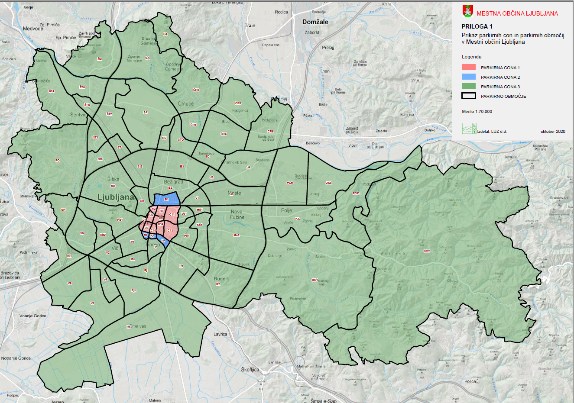

Priloga 2
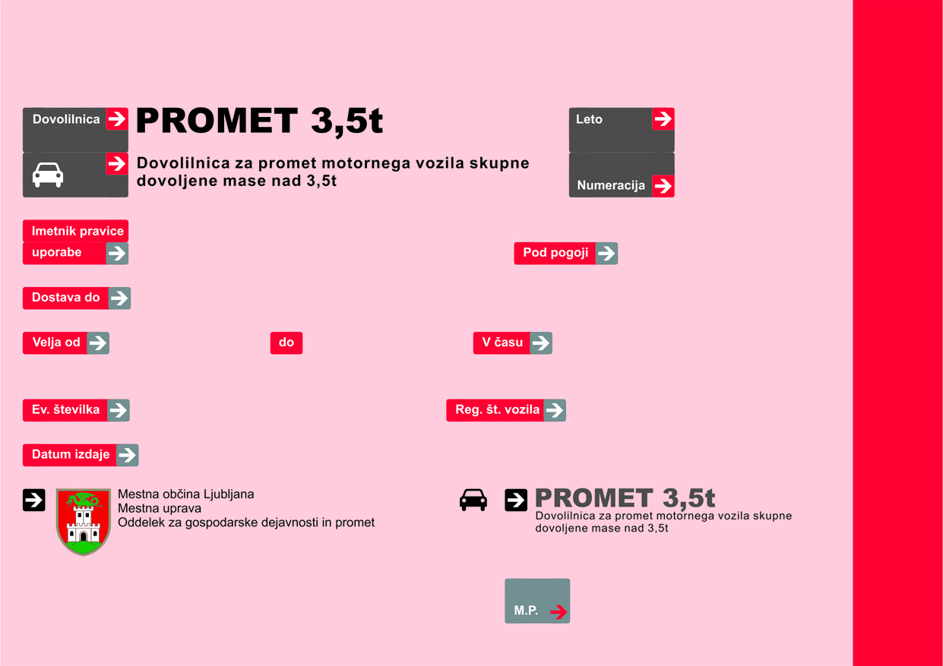

Priloga 3

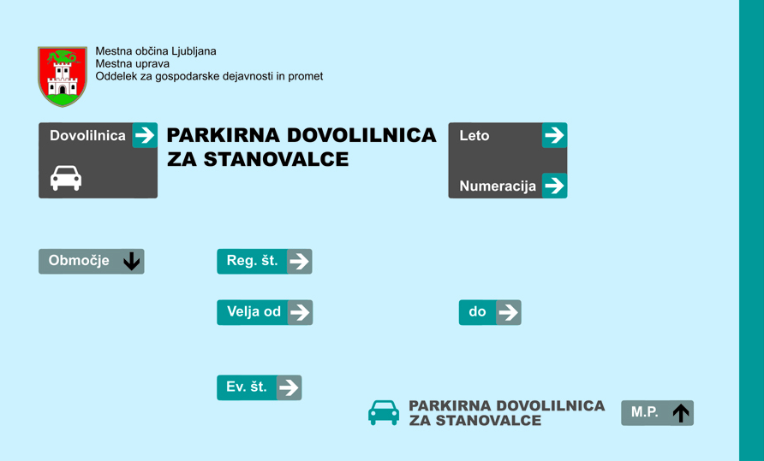

Priloga 4
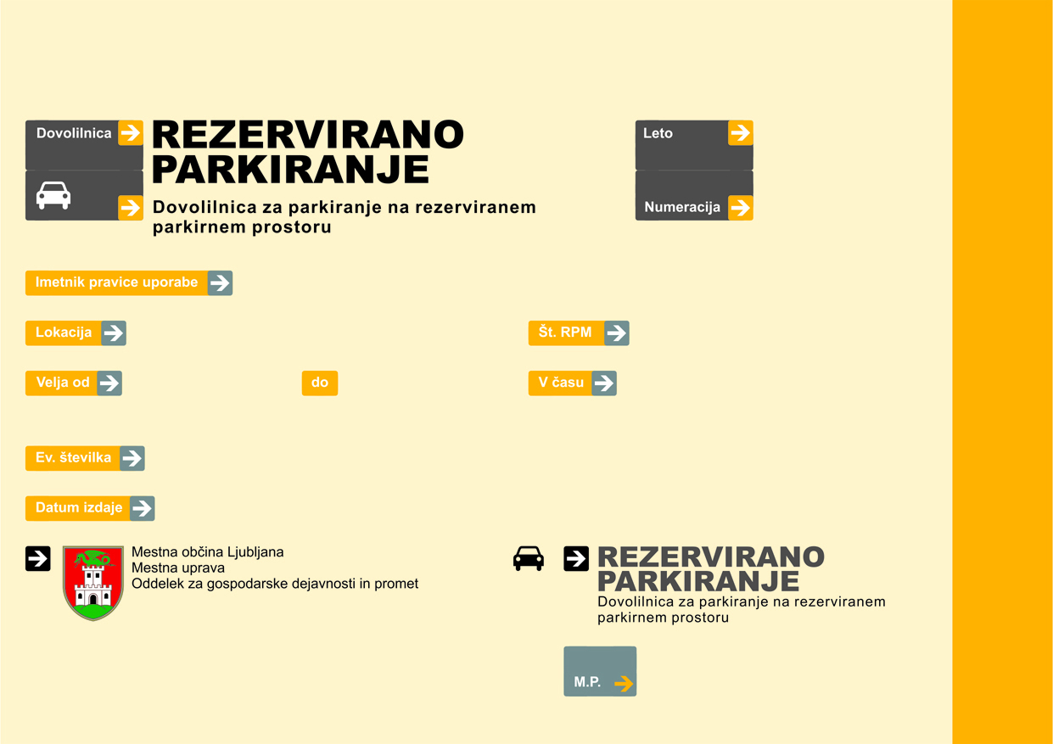

Priloga 5
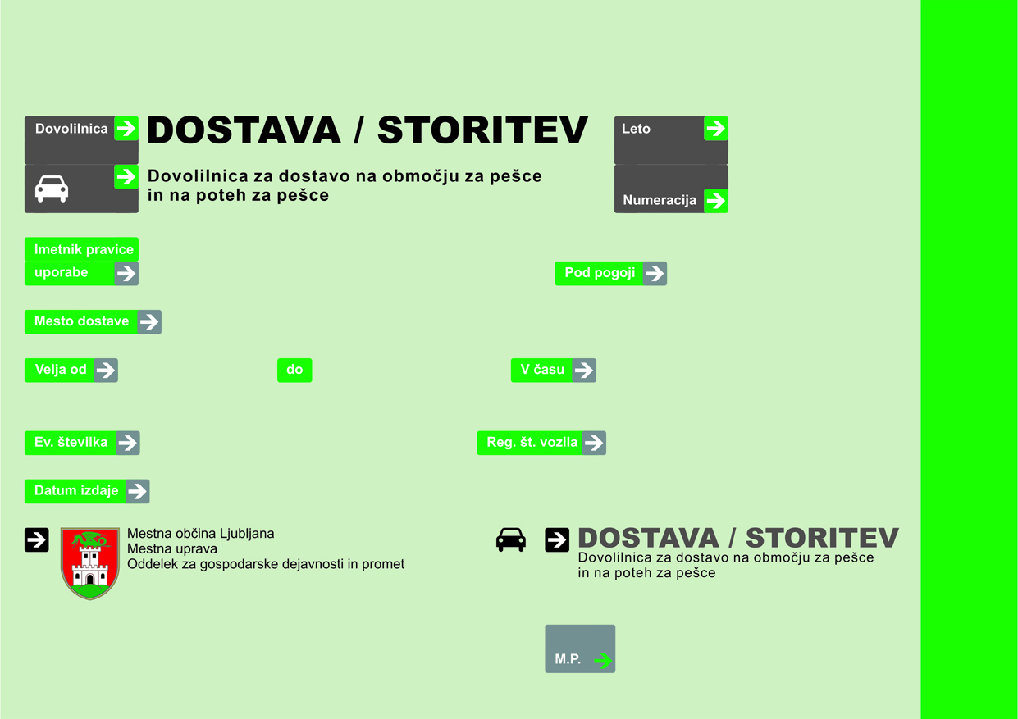

Priloga 6
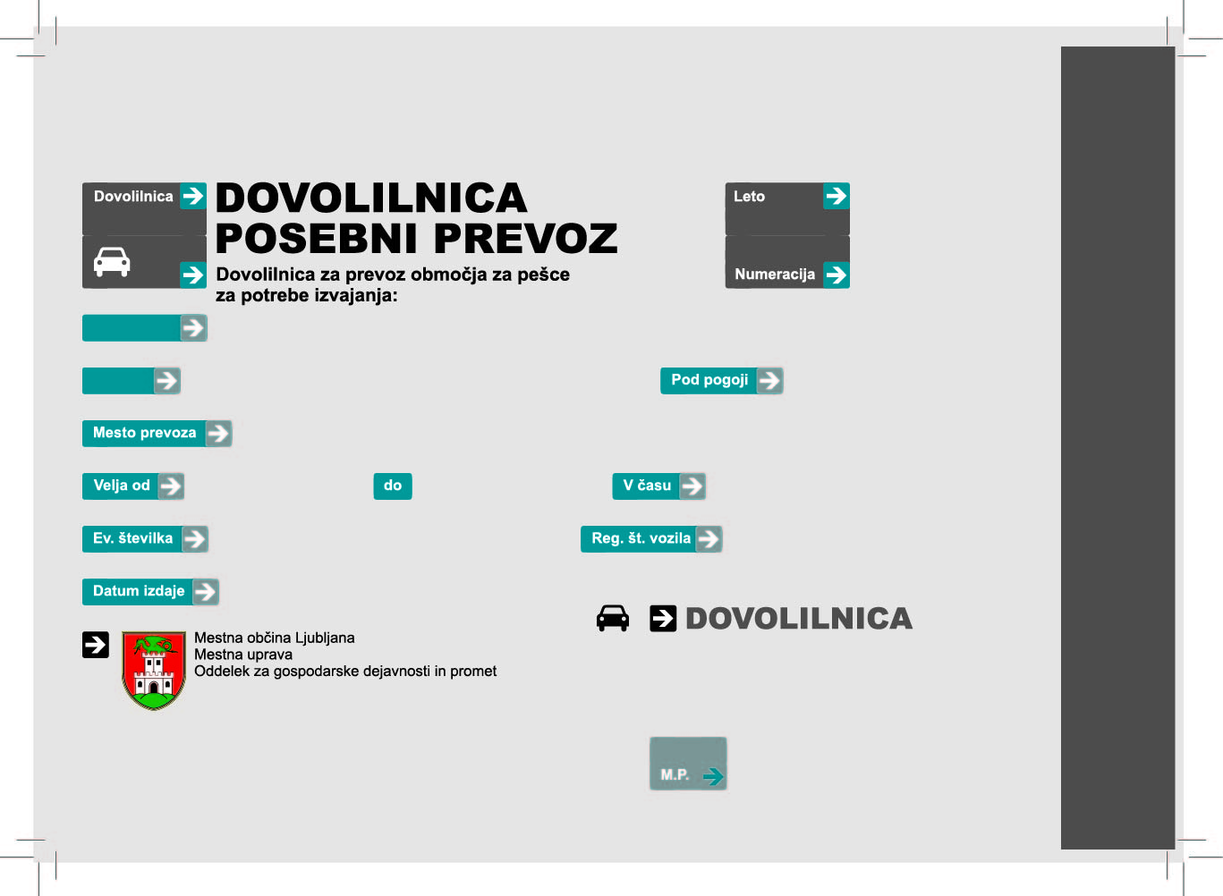
Priloga 7
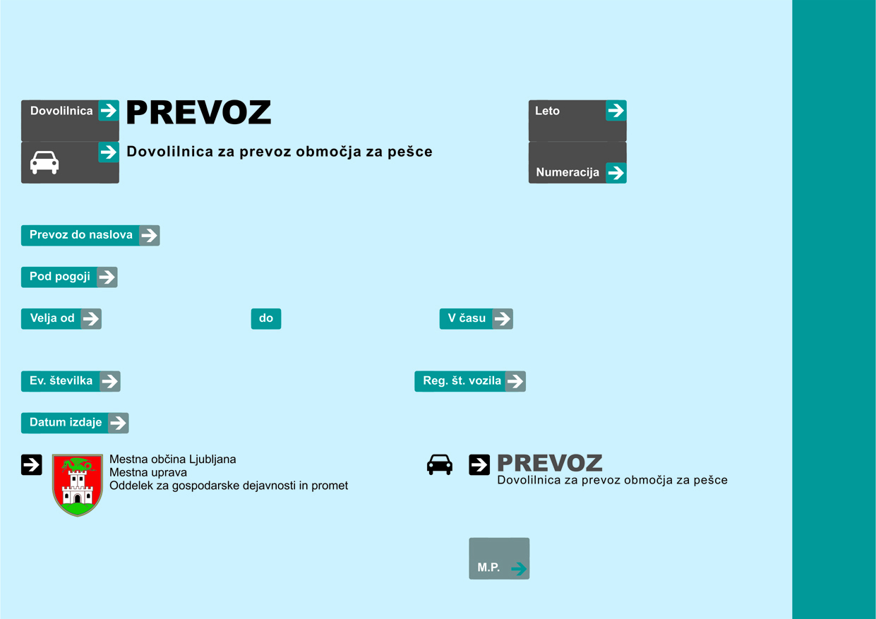

Priloga 8

